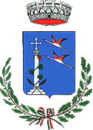
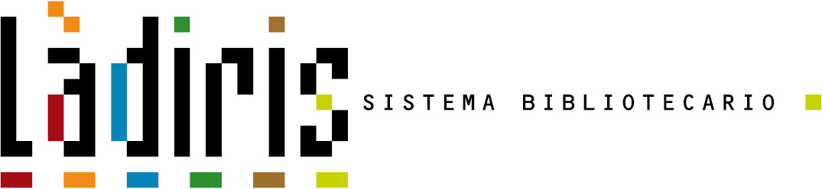

Comune di Selargius

Assessorato pubblica istruzione e cultura
Biblioteca Comunale di Selargius

Modulo di iscrizione

Seminario di lettura in lingua originale inglese
Livello A2 – B1
Docenti: Arianna Pusceddu e Claudia Loddo

Giorni di svolgimento:
- Mercoledì 30 novembre 2011
- Venerdì 2 dicembre 2011
- Mercoledì 7 dicembre 2011
- Mercoledì 14 dicembre 2011

Orari: dalle ore 16.30 alle ore 18.30
Luogo: Biblioteca comunale di Selargius e Piazza Si’ e Boi – sala esterna - piano terra
Numero massimo iscritti: 14 – Accettazione in ordine di iscrizione

SCRIVERE IN STAMPATELLO CHIARO E LEGGIBILE

Cognome ……………………………………………….. Nome……………………………………...

Età………..…………………….Telefono…………………………………………………………….

Data ……………………………..

Informazioni 070 842643
Modulo da inviare per fax al n. 070 842643 o per mail a info@biblioselargius.it
O consegnare a mano al punto prestito della Biblioteca Comunale – Via Gallus 2 Selargius

